Оформление заказа на сайте.

Изменения затронули корзину и оформление заказа. Внешний вид и расположение элементов в корзине, механизм и последовательность оформления заказа.

## Обратите внимание на новые элементы в корзине:

При переходе в корзину перед вами появляется список товаров и таблица с колонками: цена, количество, наличие в магазине, наличие на складе, итоговая стоимость.

В табличной части с товарами, появились 2 новые колонки: «В магазине», «На складе» - данные колонки заполняются в том случае, если количество товара превышает наличие товара в магазине. Общие количество товара делится по наличию на максимальное количество в магазине и на недостающее количество товара на остатки со склада.

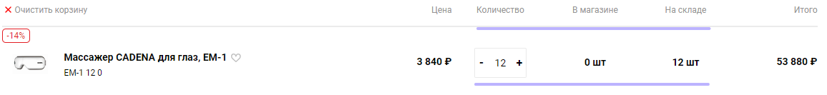

Под товарами вынесены 2 элемента блока оформления заказа:

* 1 элемент – возможность использовать баллы Триколор. Если вы являетесь дилером Триколор и товар участвует в акции, то вы можете потратить баллы на покупку товара. (Чтобы вам начислялись баллы, у вас должен быть договор с Триколор на оказание услуг по подключению, обмену и т.д., как вознаграждение вам начисляются баллы, и вы можете ими оплачивать часть стоимости товара).

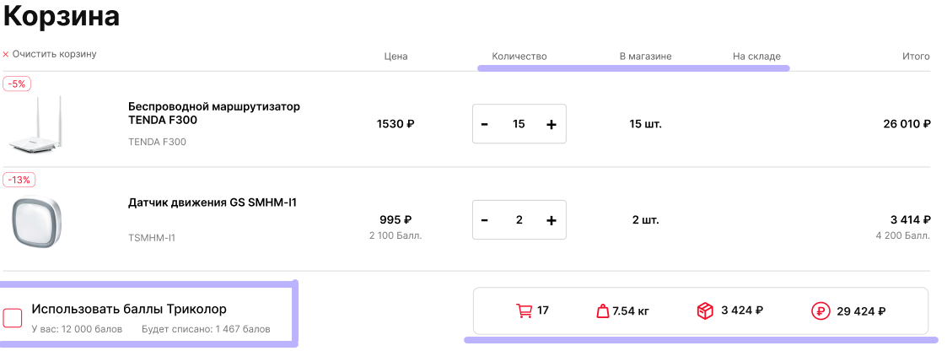

* 2 элемент – это блок с информацией о заказе:  кол-во товаров,  вес, стоимость доставки, общая сумма заказа. Этот блок при прокручивании страницы вниз расширяется и прикрепляется к нижней части экрана.





# Последовательность оформления заказа.

Благодаря выводу остатков товаров с удаленных складов на сайт ассортимент товаров расширится, а наличие товаров постоянного спроса практически не будет обнуляться. Данная доработка повлекла за собой изменение структуры корзины и этапов оформления заказа.

## Варианты состава заказа:

1. Все в наличии в магазине. Если все товары из вашей корзины в наличии в магазине, можно переходить к оформлению заказа.
2. Некаторе количество товаров из заказа есть только на удаленном складе. Если в магазине недостаточно товара из вашей корзины, в этом случае вам необходимо выбрать комбинацию заказа заказать товар из магазина и склада.

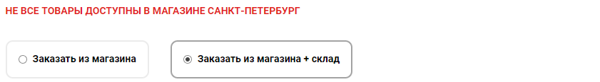

## Рассмотрим новый способ оформления заказа, при условии, что не весь товар есть в наличии в магазине.

### Вариант 1:

Оформляем заказ из наличия в магазине. Все превышения количества товаров по остаткам не будут учтены.   
Например, вам необходимо заказать 15 единиц товара, но в магазине в наличии только 10, следовательно, в заказе будет только 10

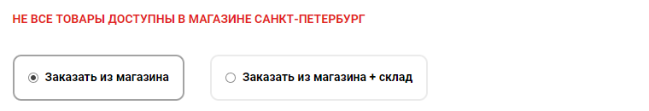

### Вариант 2:

Если вам необходимо оформить заказ в полном объеме, то в таком случае необходимо выбрать вариант «заказать из магазина + склад» и недостающий товар будет доставлен в магазин с удаленного склада.   
Например, вам необходимо заказать 15 единиц товара, но в магазине всего 10, вы выбрали «заказать из магазина + склад», значит заказ сформируется в полном объеме, но 10 единиц товара будут сформированы в заказ в магазине, а 5 единиц на складе, с которого поедут в магазин. Данный вариант увеличит время получения заказа.

**Важно!** Может случиться ток, что вы хотите заказать 15 единиц товара, но при переходе в корзину видите, только 10 ед. в колонке «общее количество товара» и/или оно разделено на 5 в магазине и 5 на складе - это значит, что всего в наличии на складе и в магазине всего 10 единиц данного товара и больше заказать не получится.



## Выбор способа получения заказа:

#### Варианты получения заказа:

* самовывоз из нашего магазина,
* доставка до двери,
* доставка в пункт выдачи заказов (далее ПВЗ)

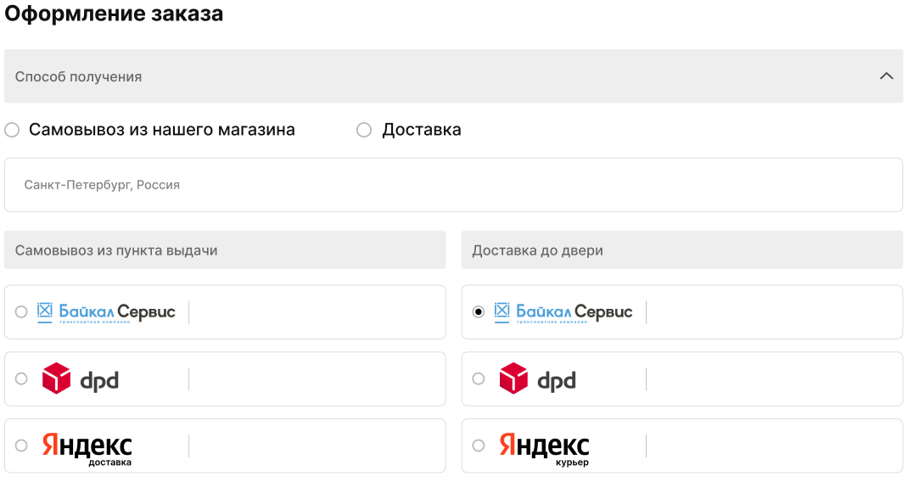

**Важно!** Если вы выбрали комбинацию заказа «Заказать из магазина + склад», то вам доступен только самовывоз.

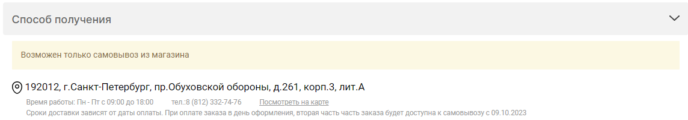

## Самовывоз из нашего магазина.

В блоке способ получения вам необходимо выбрать пункт самовывоз и система автоматически подставит адрес магазина с телефоном и временем работы.

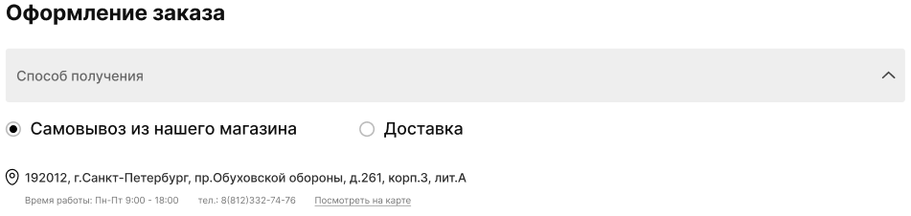

## Доставка.

В блоке способ получения вам необходимо выбрать пункт «доставка», перед вами раскроется блок доставки в две колонки по способам доставки – до двери и в ПВЗ. Для того, чтобы были произведены первичные расчеты доставки вам необходимо заполнить регион доставки.

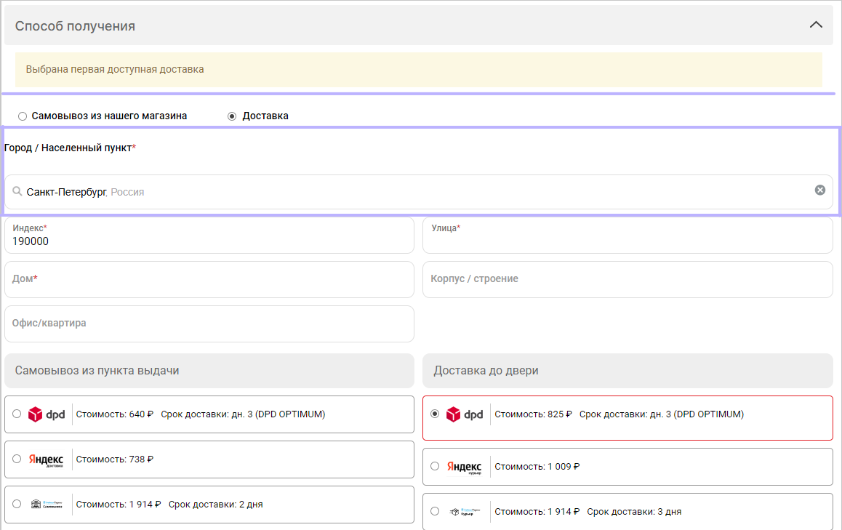

**Важно!** Если вы ввели город, регион и после автоматического расчета вариантов доставки не отразилось ни одного варианта – это значит, что в выбранный вами регион не осуществляется доставка и вам необходимо выбрать способ получения заказа «самовывоз из нашего магазина».

#### Доставка в пункт выдачи заказов.

Необходимо ввести город, при вводе система вам предложит подборку из подходящих вариантов, во избежание ошибок при вводе адреса. 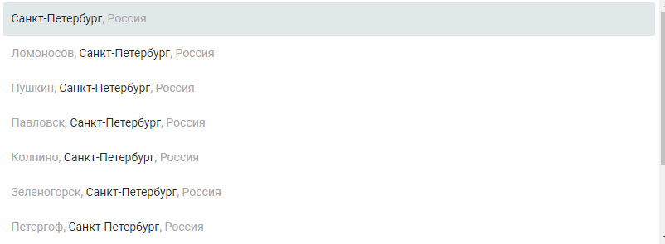

Затем система рассчитает стоимость доставки в ПВЗ выбранного города. Вам необходимо выбрать логистическую компанию, затем выбрать ПВЗ, нажав на соответствующую кнопку, перед вами откроется карта города с указанными пунктами ПВЗ.

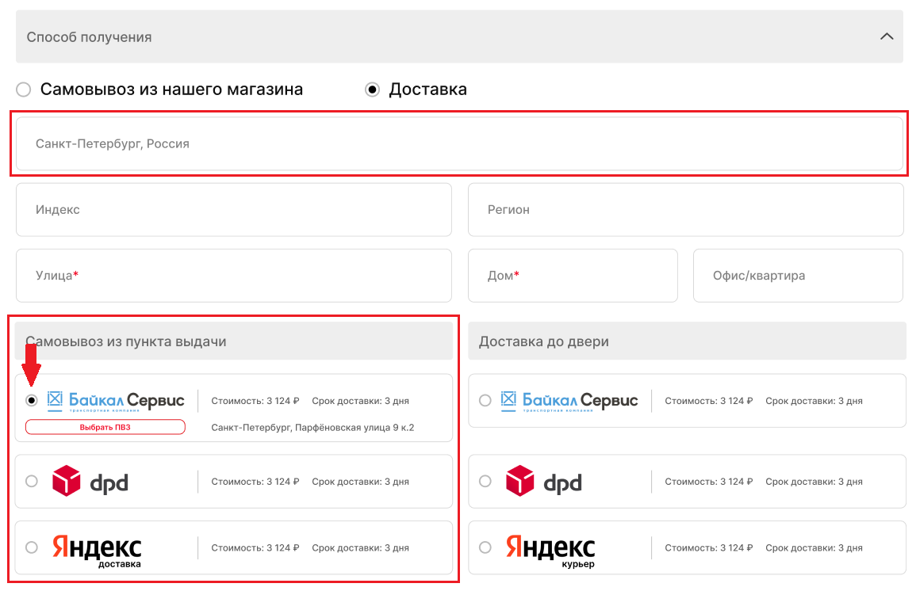

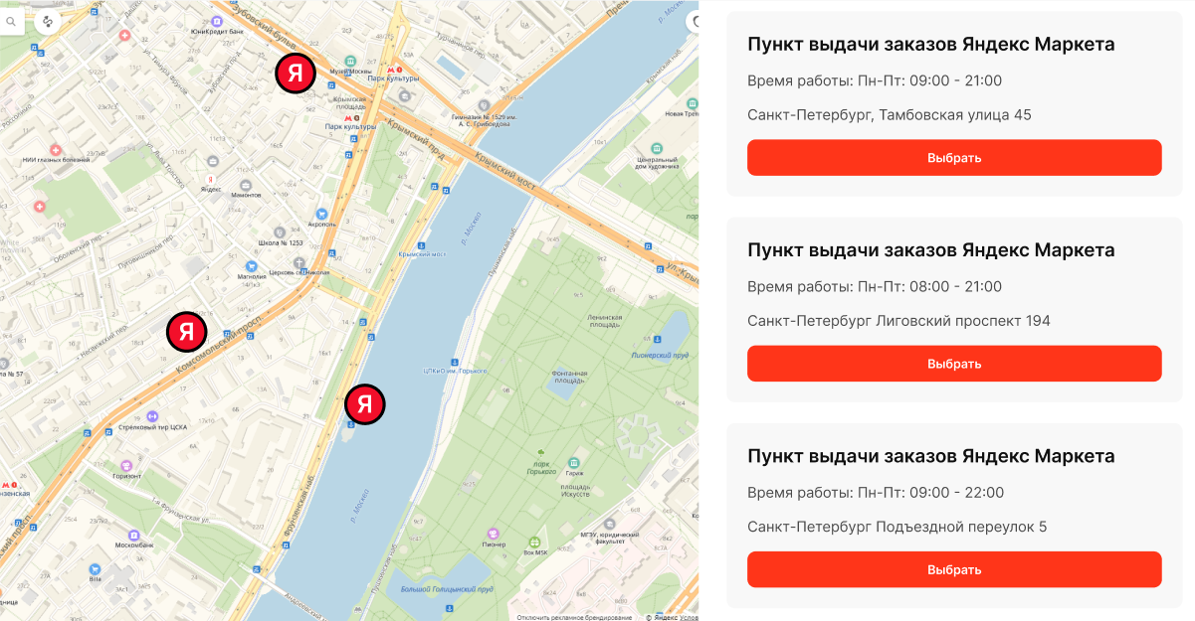

#### Доставка до двери.

При выборе «доставки до двери» вам необходимо заполнить все поля и затем выбрать логистическую компанию.

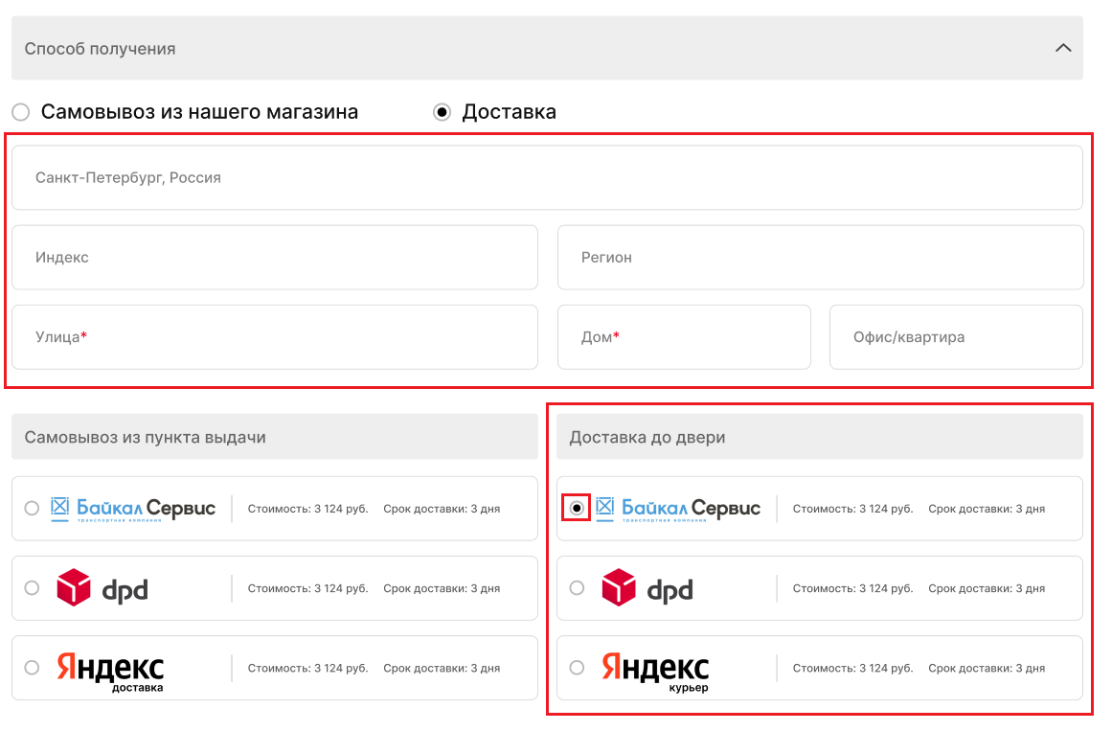

## Способы оплаты

Способы оплаты зависят от способа получения заказа.

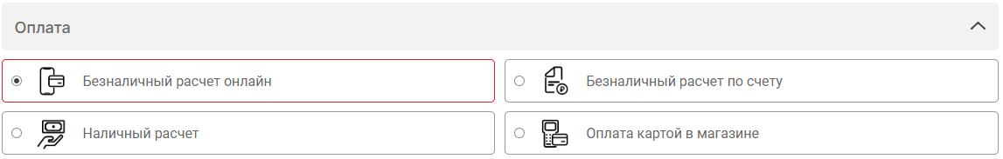

* Безналичный расчет онлайн (картой на сайте) всегда отличный вариант и доступен при любом способе получения заказа.
* Оплата картой в магазине доступна только при самовывозе из нашего магазина.
* Наличный расчет доступен только при способе получения заказа в магазине
* Безналичный расчет по счету доступен при любом способе получения заказа.

**Важно!** Если у вас комбинированный заказ, часть товара из магазина, а часть с удаленного склада, в таком случае вам доступны только: Безналичный расчет онлайн и Безналичный расчет по счету.

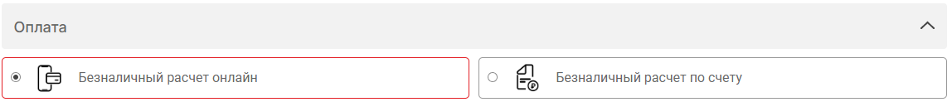

## Покупатель

Последним этапом в оформлении заказа является заполнение полей покупателя. Поля заполняются автоматически, система подтягивает данные из вашего личного кабинета. Поля всегда можно отредактировать, если вы хотите, чтобы ваш заказ получило доверенное лицо.

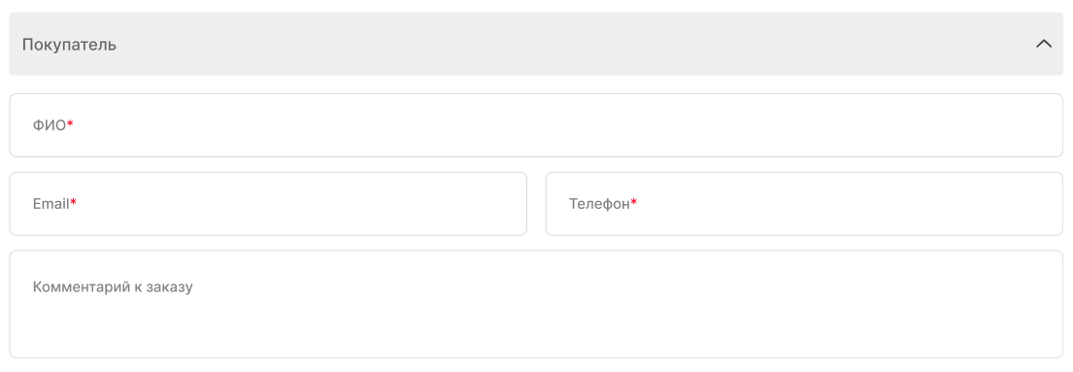

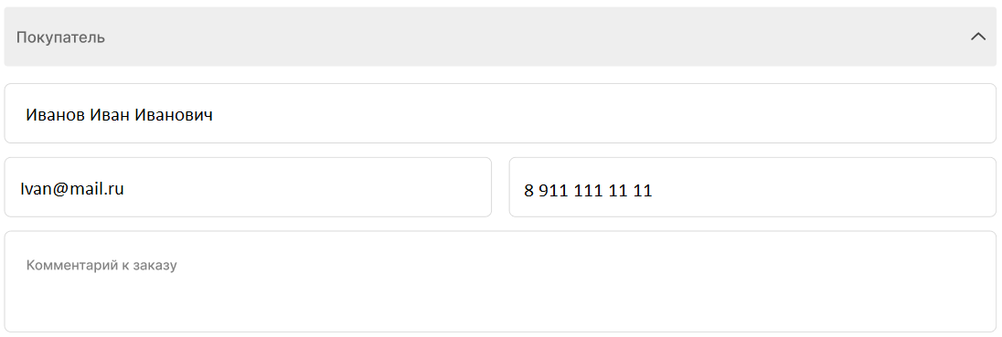

После прохождения всех этапов вам остается нажать кнопку оформить заказ.

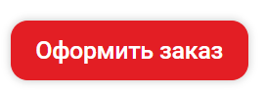

После нажатия на кнопку «оформить заказ», система отправит данные в магазин для резервирования товаров. На экране отобразится уже сформированный заказ.

## Оплата

В зависимости от способа оплаты будет меняться внешний вид заказа.

* Если заказ сформирован с видом оплаты «Картой в магазине» или «Наличными в магазине» в заказе будет прописан способ оплаты

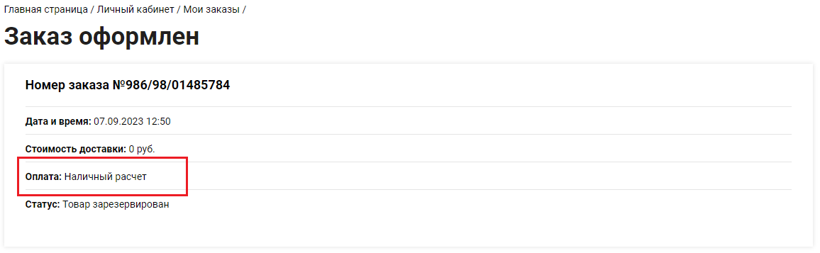

* Если сформирован заказ с видом оплаты «оплатить онлайн», то в заказе появится кнопка «оплатить» с указанной суммой к оплате. При нажатии на кнопку вас перенаправит на сайт платежной системы СБЕРБАНК.

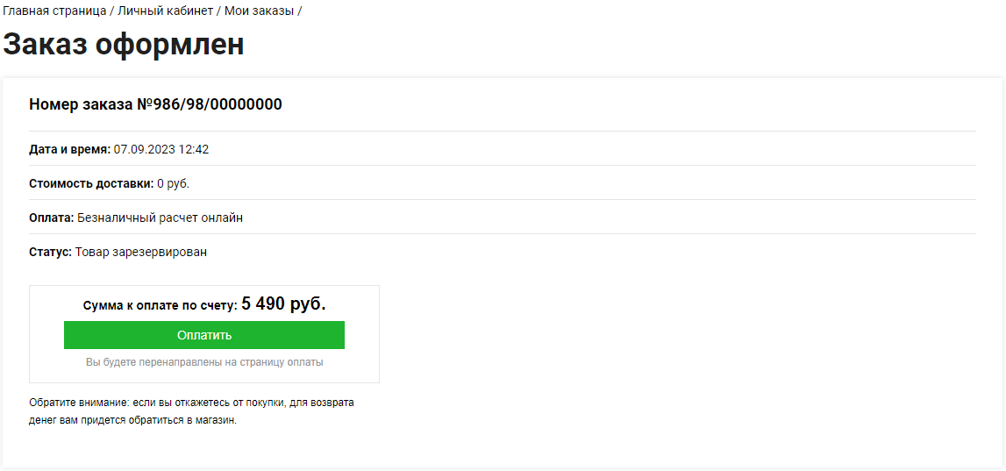

* Если сформирован заказ с видом оплаты «безналичный расчет по счету», то в заказе будет ссылка для скачивания расчетного счета. Для этого вам необходимо зайти в заказ через личный кабинет, и нажать на ссылку Распечатать счет.

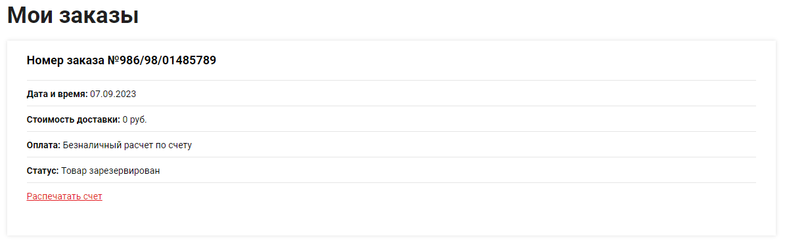

Список и статусы заказов можно посмотреть в личном кабинете.

